**Пользовательская документация программы HardLoad.exe**

Оглавление

1. Назначение программного обеспечения. 2

2. Условия использования программного обеспечения. 3

3. Подготовка к работе 4

4. Работа с системой 5

5. Ограничения 11

# 1. Назначение программного обеспечения.

Программа предназначена для копирования файлов из одной папки на компьютере в другую.

# 2. Условия использования программного обеспечения.

Программа используется в основном на компьютерах на операционной системе Windows. Не работает на мобильных устройствах.

Объем занимаемой памяти на жестком диске для программы 32 КБ (килобайт). Это не много. Также если будете копировать файлы, необходимо чтобы на вашем жестком диске или съемном носителе, на который будет производиться копирование файлов, была свободная память для размещения этих файлов.

# 3. Подготовка к работе

Для запуска программы установка не требуется, достаточно загрузить программу HardLoad.exe в любое удобную папку, например, на рабочий стол, и с ней можно работать.

# 4. Работа с системой

Запуск программы. Программа запускается двойным нажатием левой кнопки мышки на значок HardLoad.exe, или одинарным нажатием левой кнопки мыши по файлу и затем нажатием клавиши Enter на клавиатуре.

Чтобы скопировать файл с помощью программы HardLoad нужно:

- сначала запустить программу, алгоритм запуска программы описан выше.

- Далее нужно выбрать файл, который мы будет копировать. Для этого нужно нажать на кнопку «…», она находится в левом верхнем углу окна программы. Красная стрелка на рисунке ниже указывает на эту кнопку. У вас в программе красных стрелок не будет.

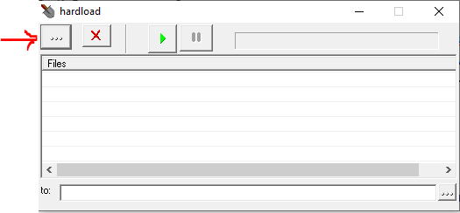,

- Откроется окно «выбор файла», там нужно выбрать ту папку, где находится ваш файл, который вам нужно скопировать, потом нажать на него левой кнопкой мышки 1 раз, и потом нажать на кнопку «Открыть», как показано рисунке ниже. Красная стрелка на рисунке ниже указывает на эту кнопку. У вас в программе красных стрелок не будет.

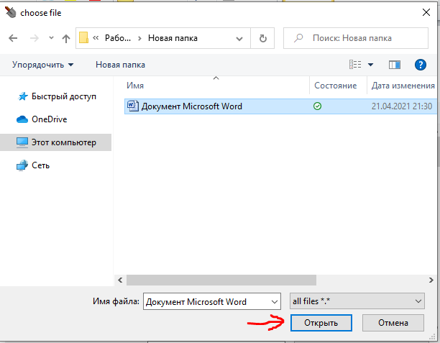

- Файл появится в программе в списке файлов для копирования

- Затем, для того чтобы скопировать файл, нужно отметить напротив файла галочку нажатием левой кнопки мыши 1 раз по значку пустого квадрата как на рисунке ниже. Красная стрелка на рисунке ниже указывает на местоположение квадратика. У вас в программе красных стрелок не будет.

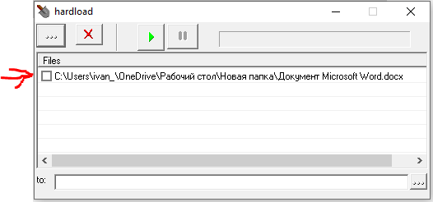

Строка с галочкой будет выглядеть так:

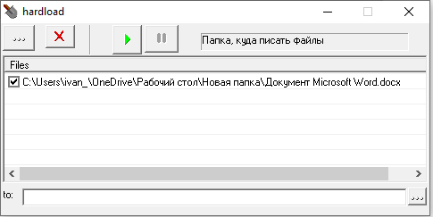

- Потом нужно выбрать папку, в которую нужно скопировать файл. Для этого нужно нажать на кнопку, в виде «…» которая находится снизу справа в окне программы, как показано на рисунке ниже. Красная стрелка на рисунке ниже указывает на эту кнопку. У вас в программе красных стрелок не будет.

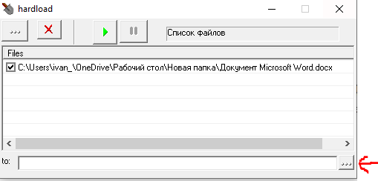

Откроется Обзор папок

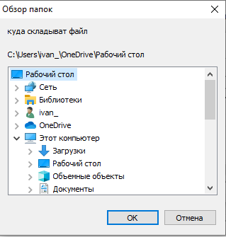

Нужно выбрать папку, в которую будем копировать файл, и нажать «ОК».

- В окне программы HardLoad в нижней части программы появится путь к папке, в которую мы копируем файл.

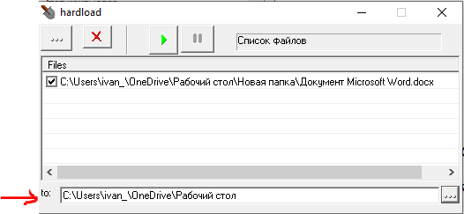

- Потом нужно нажать на кнопку «Начать грузить» в виде зеленого треугольника. Красная стрелка на рисунке ниже указывает на эту кнопку. У вас в программе красных стрелок не будет.

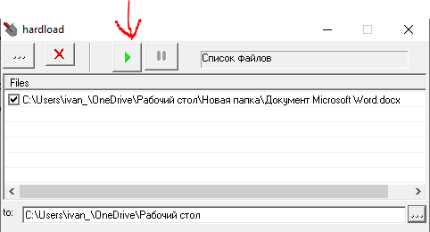

Начнется загрузка файла, зеленый треугольник станет серым на время, потом вернет зеленый цвет. Если зеленый треугольник стал опять зеленым, значит - файл скопирован.

Если добавили в программу HardLoad в список файлов несколько файлов и некоторые из них лишние, то их можно удалить, для этого нужно:

- Выделить нужную строку с файлом, нажав на нее левой кнопкой мышки 1 раз, и она выделится синим цветом, как показано на рисунке ниже.

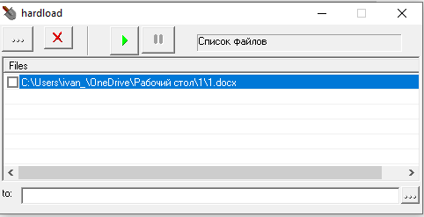

- Затем нужно нажать кнопку «Удалить» в виде красного креста, ниже эта кнопка отмечена красной стрелкой. И строка удалится.

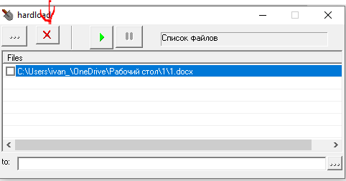

# 5. Ограничения

1. Не запускается на мобильных устройствах на таких операционных системах как Android, IOS
2. Удаление нескольких файлов из списка происходит не корректно. Если выделять несколько строк подряд, то удаление строк происходит только по нечетным номерам строк. Если выделять строки через одну, а не подряд, тогда удаление происходит корректно.
3. Добавление одновременно нескольких файлов в список невозможно, только по одному файлу.
4. Нет возможности копировать файл в ту же папку, в которой находится файл.